隔热检查计算书
公共建筑

工程名称 | 青南村矿区遗址科普站
工程地点 | 浙江-杭州
设计编号 | BK1A60179
设计单位 | 浙江农林大学
计算日期 | 2024年2月6日


采用软件 | 斯维尔节能设计BECS2023
软件版本 | 20220923
研发单位 | 北京绿建软件股份有限公司
正版授权码 | T15957111975

目 录

1 建筑概况 3
2 评价依据 3
3 评价目标与方法 3
3.1 评价目标 3
3.2 评价方法 3
4 边界条件参数设置 4
4.1 基本设置 4
4.2 室外空气温度 5
4.3 室外太阳辐射照度 5
4.4 室内空气温度 6
5 工程材料 6
6 工程构造 7
6.1 屋顶构造 7
6.1.1 屋顶构造一 7
6.1.2 坡屋顶 8
6.1.3 平屋顶 9
6.2 外墙构造 10
6.2.1 外墙构造一 10
6.2.2 木装饰外墙 13
6.3 热桥柱构造 16
6.3.1 热桥柱构造一 16
7 验算结论 18
7.1 空调房间 18

建筑概况
工程名称 | 新建项目
工程地点 | 浙江-杭州
地理位置 | 北纬：30.23° | 东经：120.17°
气候子区 | 夏热冬冷
大气透明度等级 | 5
建筑面积 | 地上2084㎡ 地下0㎡
建筑层数 | 地上3 地下0
建筑高度 | 14.8m
结构类型

评价依据
1. 公共建筑节能设计标准GB50189-2015
2. 《民用建筑热工设计规范》GB50176
3. 《绿色建筑评价标准》GB/T 50378-2019
4. 《绿色建筑评价技术细则》
5. 施工图、设计说明、节能计算书

评价目标与方法

评价目标
- 依据《民用建筑热工设计规范》和《绿色建筑评价标准》GB/T 50378-2019的要求和规定，屋顶和外墙的隔热性能应满足要求。
- 通过房间围护结构的内表面温度计算，判断是否不大于《民用建筑热工设计规范》给出的内表面最高温度。

评价方法
- 在给定两侧空气温度及变化规律的情况下，外墙内表面最高温度应符合表3.2.1的要求：
表3.2.1 外墙内表面最高温度的限值
房间类型 | 自然通风房间 | 空调房间
房间类型 | 自然通风房间 | 重质围护结构  （D≥2.5） | 轻质围护结构  （D＜2.5）
内表面最高温度 | ≤ t_{e.max} | ≤t_{i}+2 | ≤t_{i}+3

- 在给定两侧空气温度及变化规律的情况下，屋面内表面最高温度应符合表3.2.2的要求：
表3.2.2 屋顶内表面最高温度的限值
房间类型 | 自然通风房间 | 空调房间
房间类型 | 自然通风房间 | 重质围护结构  （D≥2.5） | 轻质围护结构  （D＜2.5）
内表面最高温度 | ≤ t_{e.max} | ≤t_{i}+2.5 | ≤t_{i}+3.5

表中：—围护结构内表面最高温度（），应按《民用建筑热工设计规范》 GB50176-2016附录C.3 的规定计算；
$t_{i}$—室内空气温度，（）。
t_{e.max}—累年日平均温度最高日的最高温度（）,应按《民用建筑热工设计规范》
GB50176-2016配套软件气象数据取用。

- 外围护结构内表面最高温度按照规范《民用建筑热工设计规范》(GB50176-2016)附录C.3 的规定计算：
- 按式3.2.3-1建立常物性、无内热源的一维非稳态导热的内部微分方程，微分方程的求解可采用有限差分法：
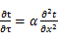 （3.2.3-1）
式中： —温度对于时间的导数，/s。
—材料的导温系数，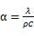，m²/s。
- 按式3.2.3-2建立第三类边界条件隐式差分格式边界节点方程（边界节点1，节点n 可参照）：
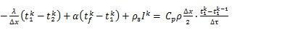（3.2.3-2）
式中：$C_{p}$—材料的比热， J /(kg·K)；
$ρ$—材料的密度，kg/m³；
—材料的导温系数，，m²/s；
$Δx$—差分步长，m；
—材料的导热系数，［W/(m·K)］；
$t_{f}^{k}$—对流换热温度，。
- 按式3.2.3-3列出各内部节点和边界点的节点方程，并求解节点方程组得到外墙、屋顶内表面温度值。
,i=1,2,……n （3.2.3-3）
式中：$t_{i}$—差分节点温度值，。

边界条件参数设置

基本设置
公式及变量 | 变量名 |  | 数值 | 说明
（一）内表面边界条件（第三类边界条件）
 |  | 夏季室内温度， |  | 按《民用建筑热工设计规范》GB50176-2016第3.3.2条的规定取值。
 |  | 室内侧对流换热系数，W/(m²·K) | 8.7 | 按《民用建筑热工设计规范》 GB50176-2016附录B.4.1，表B.4.1-1取值。
（二）外表面边界条件（第三类边界条件）
 |  | 室外侧对流换热系数，(m²·K) | 19.0 | 按《民用建筑热工设计规范》 GB50176-2016附录B.4.1，表B.4.1-2取值。
 |  | 室外空气逐时温度， |  | 按《民用建筑热工设计规范》 GB50176-2016配套软件气象数据取用。
 |  | 表面法向太阳总辐射强度，包括直射和散射，W/m² |  | 按《民用建筑热工设计规范》 GB50176-2016配套软件气象参数取值。
 |  | 外表面太阳辐射吸收系数 |  | 根据工程构造取值。

室外空气温度
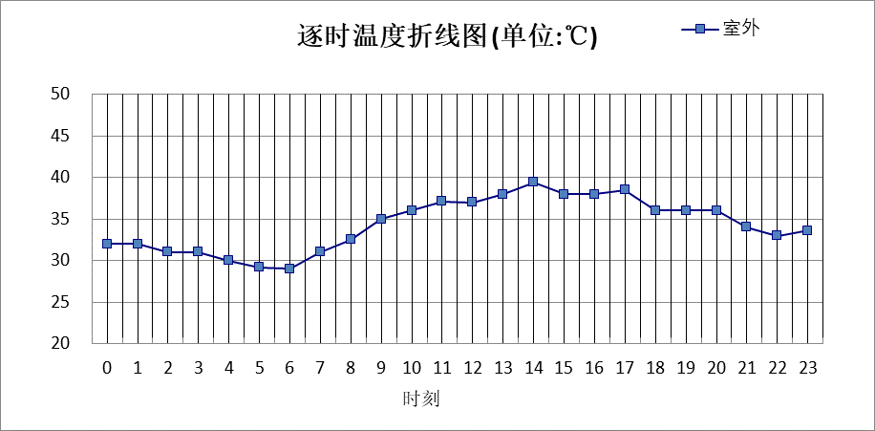

0:00 | 1:00 | 2:00 | 3:00 | 4:00 | 5:00 | 6:00 | 7:00 | 8:00 | 9:00 | 10:00 | 11:00
32.00 | 32.00 | 31.00 | 31.00 | 30.00 | 29.20 | 29.00 | 31.00 | 32.50 | 35.00 | 36.00 | 37.10
12:00 | 13:00 | 14:00 | 15:00 | 16:00 | 17:00 | 18:00 | 19:00 | 20:00 | 21:00 | 22:00 | 23:00
37.00 | 38.00 | 39.40 | 38.00 | 38.00 | 38.50 | 36.00 | 36.00 | 36.00 | 34.00 | 33.00 | 33.60

室外太阳辐射照度
变量 | 变量名 | 公式来源
 | 表面法向太阳总辐射强度，包括直射和散射，W/ m² | 按《民用建筑热工设计规范GB  50176-2016》配套软件气象数据取用。

时刻\朝向 | 东 | 南 | 西 | 北 | 水平
0:00 | 0.00 | 0.00 | 0.00 | 0.00 | 0.00
1:00 | 0.00 | 0.00 | 0.00 | 0.00 | 0.00
2:00 | 0.00 | 0.00 | 0.00 | 0.00 | 0.00
3:00 | 0.00 | 0.00 | 0.00 | 0.00 | 0.00
4:00 | 0.00 | 0.00 | 0.00 | 0.00 | 0.00
5:00 | 70.85 | 26.81 | 32.11 | 13.20 | 59.40
6:00 | 190.25 | 88.60 | 89.24 | 51.77 | 184.10
7:00 | 405.15 | 176.04 | 161.82 | 113.40 | 413.50
8:00 | 534.65 | 274.41 | 215.82 | 176.80 | 657.70
9:00 | 579.36 | 401.88 | 279.38 | 230.95 | 930.80
10:00 | 438.88 | 443.70 | 295.72 | 243.83 | 961.50
11:00 | 298.92 | 453.76 | 298.92 | 246.29 | 965.00
12:00 | 251.21 | 370.11 | 361.22 | 206.14 | 778.80
13:00 | 232.76 | 325.82 | 439.16 | 190.65 | 708.00
14:00 | 206.86 | 262.24 | 491.38 | 168.95 | 610.70
15:00 | 161.07 | 174.93 | 406.85 | 112.68 | 413.70
16:00 | 104.83 | 94.95 | 269.60 | 52.52 | 232.40
17:00 | 35.48 | 25.73 | 90.59 | 10.79 | 67.50
18:00 | 0.00 | 0.00 | 0.00 | 0.00 | 0.00
19:00 | 0.00 | 0.00 | 0.00 | 0.00 | 0.00
20:00 | 0.00 | 0.00 | 0.00 | 0.00 | 0.00
21:00 | 0.00 | 0.00 | 0.00 | 0.00 | 0.00
22:00 | 0.00 | 0.00 | 0.00 | 0.00 | 0.00
23:00 | 0.00 | 0.00 | 0.00 | 0.00 | 0.00

室内空气温度
根据《民用建筑热工设计规范》GB50176-2016第3.3.2条的规定取26摄氏度

工程材料
材料名称 | 导热系数λ | 蓄热系数S | 密度ρ | 比热容Cp | 蒸汽渗透系数u | 备注
材料名称 | W/(m.K) | W/(㎡.K) | kg/m³ | J/(kg.K) | g/(m.h.kPa) | 备注
水泥砂浆 | 0.930 | 11.370 | 1800.0 | 1050.0 | 0.0210 | 来源：《民用建筑热工设计规范》GB50176-2016
石灰砂浆 | 0.810 | 10.070 | 1600.0 | 1050.0 | 0.0443 | 来源：《民用建筑热工设计规范》GB50176-2016
钢筋混凝土 | 1.740 | 17.200 | 2500.0 | 920.0 | 0.0158 | 来源：《民用建筑热工设计规范》GB50176-2016
碎石、卵石混凝土(ρ=2300) | 1.510 | 15.360 | 2300.0 | 920.0 | 0.0173 | 来源：《民用建筑热工设计规范》GB50176-2016
挤塑聚苯乙烯泡沫塑料（带表皮） | 0.030 | 0.340 | 35.0 | 1380.0 | 0.0000 | 来源：《民用建筑热工设计规范》GB50176-2016，蒸汽渗透系数没有给出
加气混凝土、泡沫混凝土(ρ=700) | 0.180 | 3.100 | 700.0 | 1050.0 | 0.0998 | 来源：《民用建筑热工设计规范》GB50176-2016
混凝土多孔砖(190六孔砖） | 0.750 | 7.490 | 1450.0 | 709.4 | 0.0000
聚苯颗粒保温砂浆 | 0.060 | 0.950 | 230.0 | 900.0 | 0.0000
油毡瓦 | 0.170 | 3.302 | 600.0 | 1470.0 | 0.0000 | 蒸汽渗透系数没有给出
水泥砂浆（1） | 0.930 | 11.306 | 1800.0 | 1050.0 | 0.0000 | 蒸汽渗透系数为测定值
挤塑聚苯板 | 0.030 | 0.317 | 28.0 | 1647.0 | 0.0000
蒸压加气混凝土砌块（B07） | 0.180 | 3.590 | 700.0 | 1050.0 | 0.0000
菱苦木刨花板及硅酸盐水泥刨花板(ρ=600) | 0.230 | 4.344 | 600.0 | 1880.0 | 0.0000 | 建筑材料手册（第四版）
松和云杉平行木纹 | 0.350 | 5.928 | 550.0 | 2510.0 | 0.0000 | 建筑材料手册（第四版）
油毡、油纸、油毡纸 | 0.170 | 3.302 | 600.0 | 1470.0 | 0.0000 | 建筑材料手册（第四版）

工程构造

屋顶构造

屋顶构造一
材料名称  由外到内 | 厚度 | 差分  步长 | 导热  系数 | 蓄热  系数 | 修正  系数 | 热阻 | 热惰性  指标
材料名称  由外到内 | (mm) | (mm) | W/(m.K) | W/(㎡.K) | α | (㎡K)/W | D=R*S
碎石、卵石混凝土(ρ=2300) | 30 | 10.0 | 1.510 | 15.360 | 1.00 | 0.020 | 0.305
挤塑聚苯乙烯泡沫塑料（带表皮） | 45 | 11.3 | 0.030 | 0.340 | 1.20 | 1.250 | 0.510
水泥砂浆 | 20 | 10.0 | 0.930 | 11.370 | 1.00 | 0.022 | 0.245
加气混凝土、泡沫混凝土(ρ=700) | 85 | 7.1 | 0.180 | 3.100 | 1.00 | 0.472 | 1.464
钢筋混凝土 | 120 | 12.0 | 1.740 | 17.200 | 1.00 | 0.069 | 1.186
石灰砂浆 | 20 | 10.0 | 0.810 | 10.070 | 1.00 | 0.025 | 0.249
各层之和∑ | 320 | － | － | － | － | 1.857 | 3.958
差分时间步长(分钟) | 5.0
外表面太阳辐射吸收系数 | 0.50
传热系数K=1/(0.16+∑R) | 0.50
重质/轻质 | 重质围护结构

空调房间：逐时温度
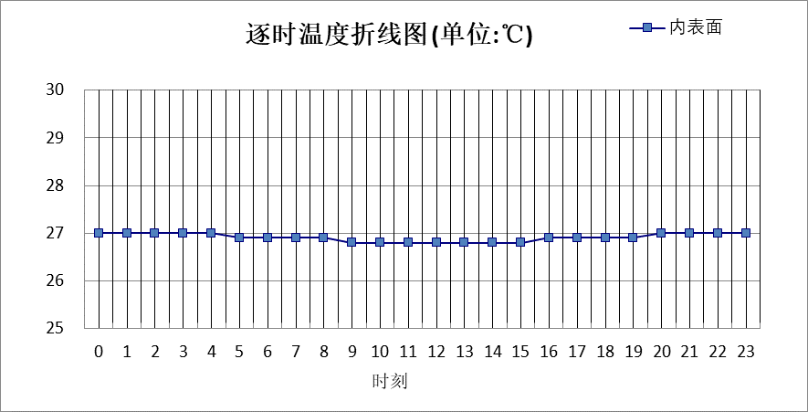

0:00 | 1:00 | 2:00 | 3:00 | 4:00 | 5:00 | 6:00 | 7:00 | 8:00 | 9:00 | 10:00 | 11:00
27.00 | 26.99 | 26.98 | 26.97 | 26.95 | 26.93 | 26.91 | 26.89 | 26.87 | 26.84 | 26.82 | 26.80
12:00 | 13:00 | 14:00 | 15:00 | 16:00 | 17:00 | 18:00 | 19:00 | 20:00 | 21:00 | 22:00 | 23:00
26.80 | 26.80 | 26.81 | 26.83 | 26.86 | 26.88 | 26.91 | 26.94 | 26.97 | 26.98 | 27.00 | 27.00

坡屋顶
材料名称  由外到内 | 厚度 | 差分  步长 | 导热  系数 | 蓄热  系数 | 修正  系数 | 热阻 | 热惰性  指标
材料名称  由外到内 | (mm) | (mm) | W/(m.K) | W/(㎡.K) | α | (㎡K)/W | D=R*S
油毡瓦 | 60 | 6.0 | 0.170 | 3.302 | 1.00 | 0.353 | 1.165
油毡、油纸、油毡纸 | 20 | 5.0 | 0.170 | 3.302 | 1.00 | 0.118 | 0.388
菱苦木刨花板及硅酸盐水泥刨花板(ρ=600) | 20 | 6.7 | 0.230 | 4.344 | 1.00 | 0.087 | 0.378
挤塑聚苯板 | 50 | 10.0 | 0.030 | 0.317 | 1.10 | 1.515 | 0.528
松和云杉平行木纹 | 20 | 6.7 | 0.350 | 5.928 | 1.00 | 0.057 | 0.339
各层之和∑ | 170 | － | － | － | － | 2.130 | 2.799
差分时间步长(分钟) | 5.0
外表面太阳辐射吸收系数 | 0.50
传热系数K=1/(0.16+∑R) | 0.44
重质/轻质 | 重质围护结构

空调房间：逐时温度
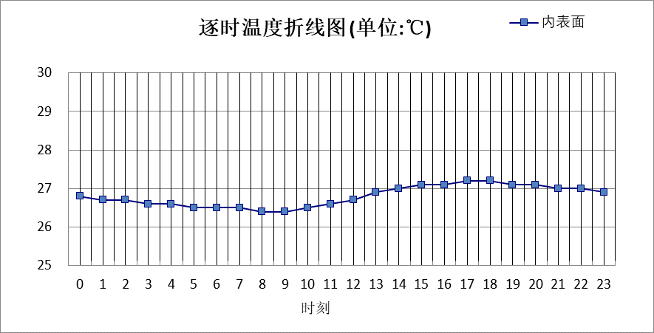

0:00 | 1:00 | 2:00 | 3:00 | 4:00 | 5:00 | 6:00 | 7:00 | 8:00 | 9:00 | 10:00 | 11:00
26.81 | 26.75 | 26.69 | 26.63 | 26.58 | 26.53 | 26.49 | 26.45 | 26.43 | 26.44 | 26.50 | 26.60
12:00 | 13:00 | 14:00 | 15:00 | 16:00 | 17:00 | 18:00 | 19:00 | 20:00 | 21:00 | 22:00 | 23:00
26.72 | 26.86 | 26.98 | 27.08 | 27.15 | 27.18 | 27.18 | 27.15 | 27.09 | 27.02 | 26.95 | 26.88

平屋顶
材料名称  由外到内 | 厚度 | 差分  步长 | 导热  系数 | 蓄热  系数 | 修正  系数 | 热阻 | 热惰性  指标
材料名称  由外到内 | (mm) | (mm) | W/(m.K) | W/(㎡.K) | α | (㎡K)/W | D=R*S
油毡、油纸、油毡纸 | 20 | 5.0 | 0.170 | 3.302 | 1.00 | 0.118 | 0.388
菱苦木刨花板及硅酸盐水泥刨花板(ρ=600) | 20 | 6.7 | 0.230 | 4.344 | 1.00 | 0.087 | 0.378
挤塑聚苯板 | 70 | 11.7 | 0.030 | 0.317 | 1.10 | 2.121 | 0.740
松和云杉平行木纹 | 20 | 6.7 | 0.350 | 5.928 | 1.00 | 0.057 | 0.339
各层之和∑ | 130 | － | － | － | － | 2.383 | 1.845
差分时间步长(分钟) | 5.0
外表面太阳辐射吸收系数 | 0.50
传热系数K=1/(0.16+∑R) | 0.39
重质/轻质 | 轻质围护结构

空调房间：逐时温度
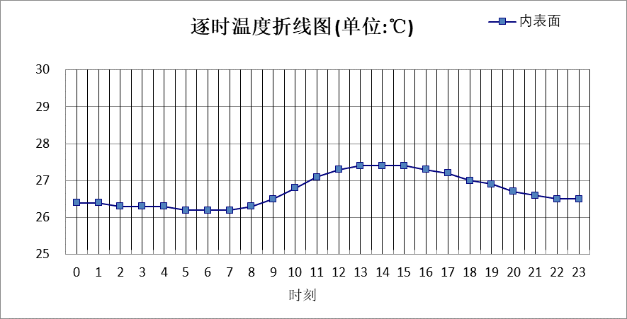

0:00 | 1:00 | 2:00 | 3:00 | 4:00 | 5:00 | 6:00 | 7:00 | 8:00 | 9:00 | 10:00 | 11:00
26.40 | 26.36 | 26.33 | 26.30 | 26.27 | 26.25 | 26.23 | 26.25 | 26.34 | 26.53 | 26.79 | 27.06
12:00 | 13:00 | 14:00 | 15:00 | 16:00 | 17:00 | 18:00 | 19:00 | 20:00 | 21:00 | 22:00 | 23:00
27.27 | 27.38 | 27.41 | 27.40 | 27.32 | 27.19 | 27.03 | 26.86 | 26.71 | 26.60 | 26.52 | 26.45

外墙构造

外墙构造一
材料名称  由外到内 | 厚度 | 差分  步长 | 导热  系数 | 蓄热  系数 | 修正  系数 | 热阻 | 热惰性  指标
材料名称  由外到内 | (mm) | (mm) | W/(m.K) | W/(㎡.K) | α | (㎡K)/W | D=R*S
水泥砂浆 | 20 | 10.0 | 0.930 | 11.370 | 1.00 | 0.022 | 0.245
挤塑聚苯乙烯泡沫塑料（带表皮） | 30 | 10.0 | 0.030 | 0.340 | 1.20 | 0.833 | 0.340
水泥砂浆 | 10 | 10.0 | 0.930 | 11.370 | 1.00 | 0.011 | 0.122
钢筋混凝土 | 140 | 12.7 | 1.740 | 17.200 | 1.00 | 0.080 | 1.384
聚苯颗粒保温砂浆 | 20 | 6.7 | 0.060 | 0.950 | 1.00 | 0.333 | 0.317
石灰砂浆 | 20 | 10.0 | 0.810 | 10.070 | 1.00 | 0.025 | 0.249
各层之和∑ | 240 | － | － | － | － | 1.304 | 2.656
差分时间步长(分钟) | 5.0
外表面太阳辐射吸收系数 | 0.50
传热系数K=1/(0.16+∑R) | 0.68
重质/轻质 | 重质围护结构

空调房间：东向逐时温度
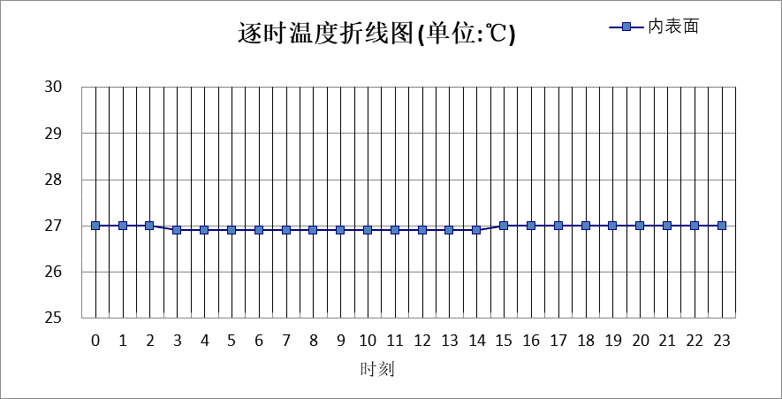

0:00 | 1:00 | 2:00 | 3:00 | 4:00 | 5:00 | 6:00 | 7:00 | 8:00 | 9:00 | 10:00 | 11:00
26.99 | 26.98 | 26.96 | 26.95 | 26.93 | 26.92 | 26.90 | 26.88 | 26.87 | 26.87 | 26.87 | 26.89
12:00 | 13:00 | 14:00 | 15:00 | 16:00 | 17:00 | 18:00 | 19:00 | 20:00 | 21:00 | 22:00 | 23:00
26.91 | 26.93 | 26.95 | 26.97 | 26.98 | 26.99 | 27.00 | 27.01 | 27.01 | 27.01 | 27.00 | 27.00

空调房间：西向逐时温度
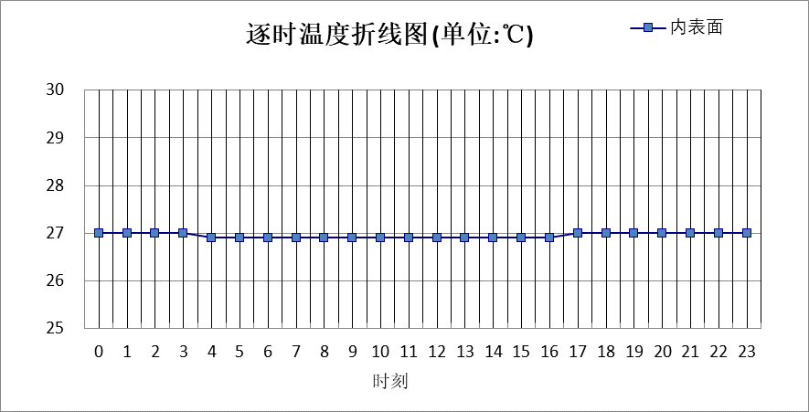

0:00 | 1:00 | 2:00 | 3:00 | 4:00 | 5:00 | 6:00 | 7:00 | 8:00 | 9:00 | 10:00 | 11:00
27.00 | 26.99 | 26.97 | 26.96 | 26.94 | 26.93 | 26.91 | 26.89 | 26.88 | 26.86 | 26.86 | 26.86
12:00 | 13:00 | 14:00 | 15:00 | 16:00 | 17:00 | 18:00 | 19:00 | 20:00 | 21:00 | 22:00 | 23:00
26.87 | 26.88 | 26.90 | 26.92 | 26.94 | 26.97 | 27.00 | 27.01 | 27.02 | 27.02 | 27.02 | 27.01

空调房间：南向逐时温度
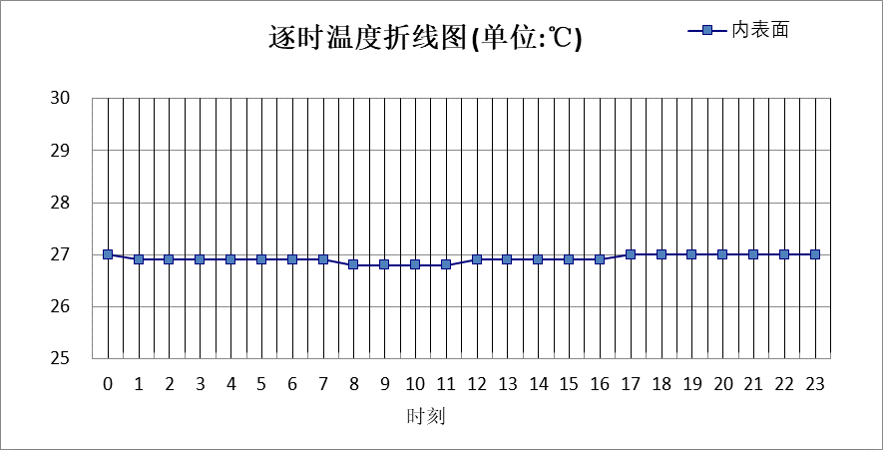

0:00 | 1:00 | 2:00 | 3:00 | 4:00 | 5:00 | 6:00 | 7:00 | 8:00 | 9:00 | 10:00 | 11:00
26.96 | 26.95 | 26.94 | 26.92 | 26.91 | 26.89 | 26.88 | 26.86 | 26.85 | 26.84 | 26.83 | 26.84
12:00 | 13:00 | 14:00 | 15:00 | 16:00 | 17:00 | 18:00 | 19:00 | 20:00 | 21:00 | 22:00 | 23:00
26.85 | 26.87 | 26.90 | 26.92 | 26.94 | 26.96 | 26.97 | 26.98 | 26.98 | 26.98 | 26.98 | 26.97

空调房间：北向逐时温度
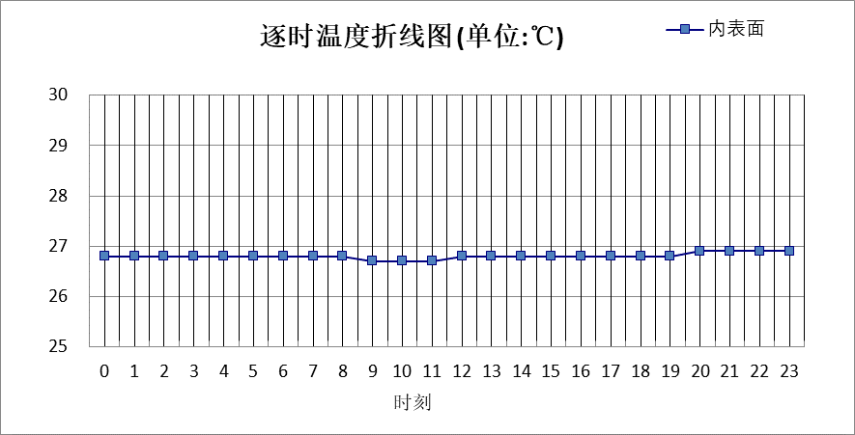

0:00 | 1:00 | 2:00 | 3:00 | 4:00 | 5:00 | 6:00 | 7:00 | 8:00 | 9:00 | 10:00 | 11:00
26.84 | 26.84 | 26.83 | 26.82 | 26.81 | 26.80 | 26.78 | 26.77 | 26.76 | 26.75 | 26.74 | 26.74
12:00 | 13:00 | 14:00 | 15:00 | 16:00 | 17:00 | 18:00 | 19:00 | 20:00 | 21:00 | 22:00 | 23:00
26.75 | 26.76 | 26.78 | 26.80 | 26.81 | 26.83 | 26.84 | 26.85 | 26.85 | 26.85 | 26.85 | 26.85

木装饰外墙
材料名称  由外到内 | 厚度 | 差分  步长 | 导热  系数 | 蓄热  系数 | 修正  系数 | 热阻 | 热惰性  指标
材料名称  由外到内 | (mm) | (mm) | W/(m.K) | W/(㎡.K) | α | (㎡K)/W | D=R*S
水泥砂浆 | 20 | 10.0 | 0.930 | 11.370 | 1.00 | 0.022 | 0.245
挤塑聚苯板 | 40 | 10.0 | 0.030 | 0.317 | 1.00 | 1.333 | 0.423
蒸压加气混凝土砌块（B07） | 200 | 7.4 | 0.180 | 3.590 | 1.00 | 1.111 | 3.989
水泥砂浆（1） | 20 | 10.0 | 0.930 | 11.306 | 1.00 | 0.022 | 0.243
各层之和∑ | 280 | － | － | － | － | 2.487 | 4.899
差分时间步长(分钟) | 5.0
外表面太阳辐射吸收系数 | 0.50
传热系数K=1/(0.16+∑R) | 0.38
重质/轻质 | 重质围护结构

空调房间：东向逐时温度
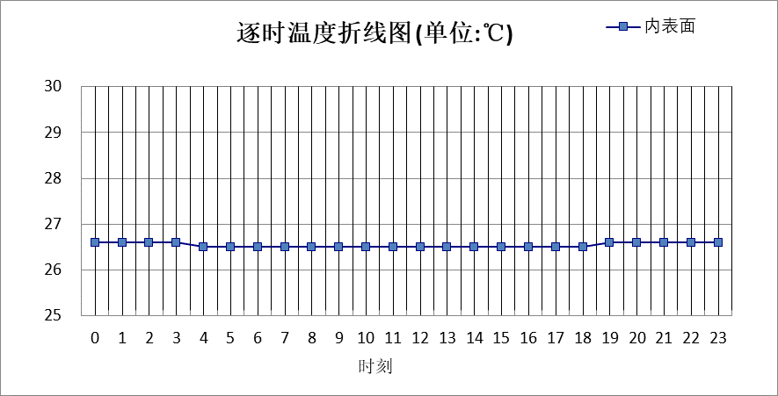

0:00 | 1:00 | 2:00 | 3:00 | 4:00 | 5:00 | 6:00 | 7:00 | 8:00 | 9:00 | 10:00 | 11:00
26.58 | 26.58 | 26.57 | 26.56 | 26.55 | 26.54 | 26.52 | 26.51 | 26.49 | 26.48 | 26.46 | 26.46
12:00 | 13:00 | 14:00 | 15:00 | 16:00 | 17:00 | 18:00 | 19:00 | 20:00 | 21:00 | 22:00 | 23:00
26.46 | 26.46 | 26.48 | 26.49 | 26.51 | 26.53 | 26.54 | 26.56 | 26.57 | 26.58 | 26.58 | 26.58

空调房间：西向逐时温度
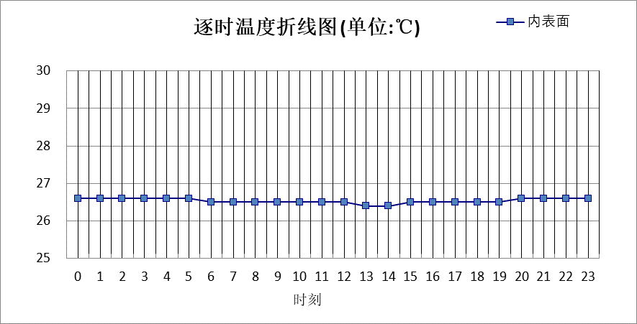

0:00 | 1:00 | 2:00 | 3:00 | 4:00 | 5:00 | 6:00 | 7:00 | 8:00 | 9:00 | 10:00 | 11:00
26.59 | 26.59 | 26.58 | 26.58 | 26.56 | 26.55 | 26.54 | 26.52 | 26.51 | 26.49 | 26.47 | 26.46
12:00 | 13:00 | 14:00 | 15:00 | 16:00 | 17:00 | 18:00 | 19:00 | 20:00 | 21:00 | 22:00 | 23:00
26.45 | 26.45 | 26.45 | 26.46 | 26.47 | 26.49 | 26.51 | 26.53 | 26.55 | 26.57 | 26.58 | 26.59

空调房间：南向逐时温度
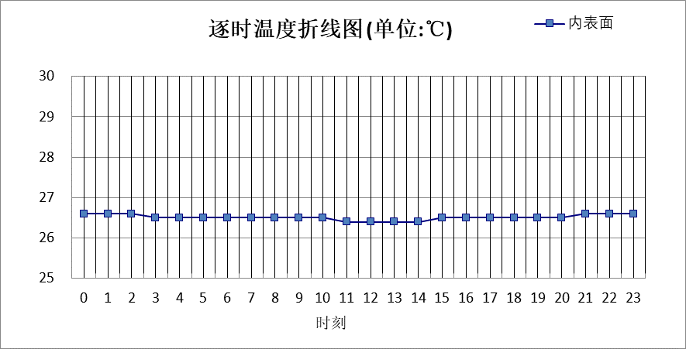

0:00 | 1:00 | 2:00 | 3:00 | 4:00 | 5:00 | 6:00 | 7:00 | 8:00 | 9:00 | 10:00 | 11:00
26.57 | 26.56 | 26.56 | 26.55 | 26.54 | 26.53 | 26.51 | 26.50 | 26.48 | 26.47 | 26.45 | 26.44
12:00 | 13:00 | 14:00 | 15:00 | 16:00 | 17:00 | 18:00 | 19:00 | 20:00 | 21:00 | 22:00 | 23:00
26.44 | 26.44 | 26.44 | 26.46 | 26.47 | 26.49 | 26.51 | 26.53 | 26.55 | 26.56 | 26.56 | 26.57

空调房间：北向逐时温度
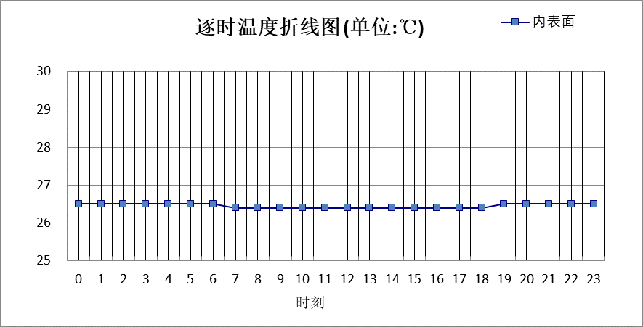

0:00 | 1:00 | 2:00 | 3:00 | 4:00 | 5:00 | 6:00 | 7:00 | 8:00 | 9:00 | 10:00 | 11:00
26.49 | 26.49 | 26.49 | 26.48 | 26.48 | 26.47 | 26.46 | 26.45 | 26.44 | 26.42 | 26.41 | 26.40
12:00 | 13:00 | 14:00 | 15:00 | 16:00 | 17:00 | 18:00 | 19:00 | 20:00 | 21:00 | 22:00 | 23:00
26.39 | 26.39 | 26.39 | 26.40 | 26.41 | 26.42 | 26.44 | 26.45 | 26.47 | 26.48 | 26.48 | 26.49

热桥柱构造

热桥柱构造一
材料名称  由外到内 | 厚度 | 差分  步长 | 导热  系数 | 蓄热  系数 | 修正  系数 | 热阻 | 热惰性  指标
材料名称  由外到内 | (mm) | (mm) | W/(m.K) | W/(㎡.K) | α | (㎡K)/W | D=R*S
水泥砂浆 | 20 | 10.0 | 0.930 | 11.370 | 1.00 | 0.022 | 0.245
挤塑聚苯乙烯泡沫塑料（带表皮） | 20 | 10.0 | 0.030 | 0.340 | 1.20 | 0.556 | 0.227
水泥砂浆 | 20 | 10.0 | 0.930 | 11.370 | 1.00 | 0.022 | 0.245
钢筋混凝土 | 200 | 12.5 | 1.740 | 17.200 | 1.00 | 0.115 | 1.977
石灰砂浆 | 20 | 10.0 | 0.810 | 10.070 | 1.00 | 0.025 | 0.249
各层之和∑ | 280 | － | － | － | － | 0.738 | 2.941
差分时间步长(分钟) | 5.0
外表面太阳辐射吸收系数 | 0.50
传热系数K=1/(0.16+∑R) | 1.11
重质/轻质 | 重质围护结构

空调房间：东向逐时温度
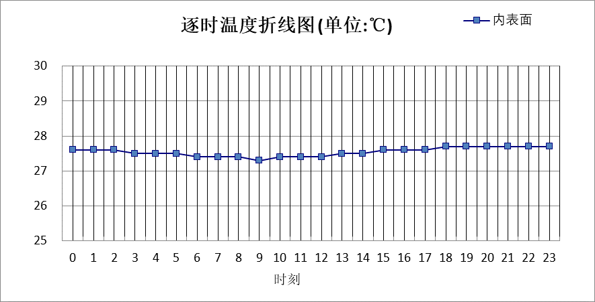

0:00 | 1:00 | 2:00 | 3:00 | 4:00 | 5:00 | 6:00 | 7:00 | 8:00 | 9:00 | 10:00 | 11:00
27.64 | 27.61 | 27.58 | 27.55 | 27.51 | 27.47 | 27.43 | 27.40 | 27.36 | 27.35 | 27.35 | 27.38
12:00 | 13:00 | 14:00 | 15:00 | 16:00 | 17:00 | 18:00 | 19:00 | 20:00 | 21:00 | 22:00 | 23:00
27.43 | 27.48 | 27.53 | 27.57 | 27.61 | 27.65 | 27.67 | 27.69 | 27.70 | 27.69 | 27.68 | 27.66

空调房间：西向逐时温度
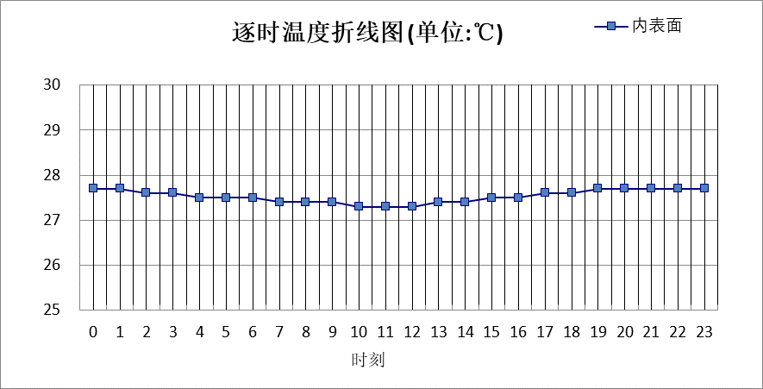

0:00 | 1:00 | 2:00 | 3:00 | 4:00 | 5:00 | 6:00 | 7:00 | 8:00 | 9:00 | 10:00 | 11:00
27.68 | 27.65 | 27.62 | 27.58 | 27.55 | 27.51 | 27.46 | 27.42 | 27.38 | 27.35 | 27.33 | 27.33
12:00 | 13:00 | 14:00 | 15:00 | 16:00 | 17:00 | 18:00 | 19:00 | 20:00 | 21:00 | 22:00 | 23:00
27.34 | 27.37 | 27.41 | 27.46 | 27.52 | 27.59 | 27.64 | 27.69 | 27.72 | 27.72 | 27.72 | 27.70

空调房间：南向逐时温度
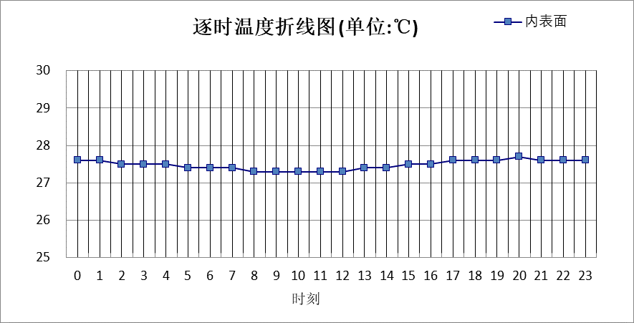

0:00 | 1:00 | 2:00 | 3:00 | 4:00 | 5:00 | 6:00 | 7:00 | 8:00 | 9:00 | 10:00 | 11:00
27.60 | 27.58 | 27.55 | 27.52 | 27.48 | 27.45 | 27.41 | 27.37 | 27.33 | 27.30 | 27.29 | 27.30
12:00 | 13:00 | 14:00 | 15:00 | 16:00 | 17:00 | 18:00 | 19:00 | 20:00 | 21:00 | 22:00 | 23:00
27.32 | 27.37 | 27.42 | 27.48 | 27.53 | 27.58 | 27.62 | 27.64 | 27.65 | 27.65 | 27.64 | 27.63

空调房间：北向逐时温度
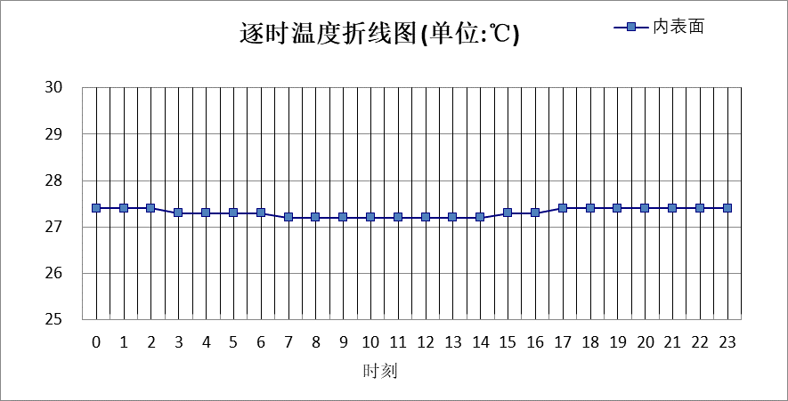

0:00 | 1:00 | 2:00 | 3:00 | 4:00 | 5:00 | 6:00 | 7:00 | 8:00 | 9:00 | 10:00 | 11:00
27.41 | 27.39 | 27.37 | 27.35 | 27.32 | 27.29 | 27.26 | 27.23 | 27.20 | 27.17 | 27.16 | 27.16
12:00 | 13:00 | 14:00 | 15:00 | 16:00 | 17:00 | 18:00 | 19:00 | 20:00 | 21:00 | 22:00 | 23:00
27.17 | 27.20 | 27.24 | 27.27 | 27.31 | 27.35 | 27.38 | 27.41 | 27.42 | 27.43 | 27.43 | 27.42

验算结论

空调房间
类型 | 构造 | 时刻 | 最高温度(℃) | 限值(℃) | 结论
屋顶 | 上:屋顶构造一 | 23:25 | 27.00 | 28.50 | 满足
屋顶 | 上:坡屋顶 | 17:30 | 27.19 | 28.50 | 满足
屋顶 | 上:平屋顶 | 14:05 | 27.41 | 29.50 | 满足
外墙 | 东:外墙构造一 | 19:50 | 27.01 | 28.00 | 满足
外墙 | 西:外墙构造一 | 20:35 | 27.02 | 28.00 | 满足
外墙 | 南:外墙构造一 | 20:05 | 26.98 | 28.00 | 满足
外墙 | 北:外墙构造一 | 21:10 | 26.85 | 28.00 | 满足
外墙 | 东:木装饰外墙 | 23:00 | 26.58 | 28.00 | 满足
外墙 | 西:木装饰外墙 | 23:55 | 26.59 | 28.00 | 满足
外墙 | 南:木装饰外墙 | 23:25 | 26.57 | 28.00 | 满足
外墙 | 北:木装饰外墙 | 0:20 | 26.49 | 28.00 | 满足
热桥柱 | 东:热桥柱构造一 | 20:05 | 27.70 | 28.00 | 满足
热桥柱 | 西:热桥柱构造一 | 21:00 | 27.72 | 28.00 | 满足
热桥柱 | 南:热桥柱构造一 | 20:25 | 27.65 | 28.00 | 满足
热桥柱 | 北:热桥柱构造一 | 21:25 | 27.43 | 28.00 | 满足

